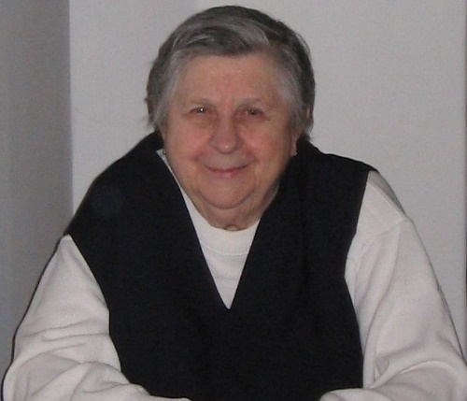
„Jól van, te derék és hűséges szolga! A kevésben hű voltál, sokat bízok rád: Menj be urad örömébe!”
(Mt 25,24)
Zöllner Franciska M. Carissima
Boldogasszony iskolanővér

95 évesen, szerzetességének 74. évében 2020. június 30-án
hazatért a Mennyei Atya házába.

Gyászmiséje és temetése Debrecenben lesz a Boldogasszony Iskolanővérek Szent kereszt-kápolnájában és a hozzá tartozó rendi urnatemetőben július 31-én 17 órakor. (4024 Debrecen, Szent Anna utca 20-26.)

Carissima nővér Eleken született 1925. augusztus 11-én. Rendünkbe tizenöt évesen 1940-ben lépett be Szegeden. Első fogadalmát is itt tette le 1946-ban, örökfogadalmat 1960-ban tett Debrecenben. Négy évet járt elemi iskolába, majd gazdasági iskolába került – akkori nevünkön – a Miasszonyunkról nevezett Szegény Iskolanővérekhez. Annyira megszerette a nővéreket, hogy állandóan a közelükben akart lenni. Sokat segített nekik. Már ekkor eldöntötte, hogy iskolanővér szeretne lenni. Az első években sokat dolgozott a rend konyháján, majd az óvodában volt dadus. Innen került vissza ismét konyhai, fizikai munkára.
Carissima nővért 1948-ban kihelyezték a szegedi püspökségre. Húsz évig tevékenykedett a mosókonyhában, tíz évig volt a konyhán. Amikor a szegedi anyaházat bezárták, sok nővérrel együtt ő is szétszóratásba kényszerült. Ugyanakkor hálás volt azért, hogy ott maradhatott Szegeden a püspökségen, bár az ötvenes évek kemény éveiből ő is részesült. A püspökségen tanult meg főzni. Kiváló szakácsnő lett belőle, aki szerette a munkáját. És őt is sokan szerették, nemcsak a főztjét. Mindig tevékeny lénye vidámságot, kedvességet sugárzott.
A Debrecenhez tartozó Homokkertbe 1980 őszén került, ahol Uhrin György atya mellett lett házvezetőnő. A súlyos cukorbetegségben szenvedő atya védangyala lett. Carissima nővér nagy alázattal fogadta az új helyet, az új feladatot. Bár a kezdet nem volt könnyű. Nemcsak házvezetőnő és betegápoló volt itt, hanem a homokkerti Magyarok Nagyasszonya-kápolnát is ő tartotta rendben. Debrecenben sok szép emberi kapcsolattal lett gazdagabb. Ő is sokat segített másoknak, s később, amikor az egészsége megrendült, neki is sokat segítettek. Különösen is hálásak vagyunk azért, hogy homokkerti magányában életre szóló barátságot kötött a hatgyermekes Schaff családdal.
Hálatelt szívvel emlékezünk Carissima nővérre, akinek nem csupán a neve jelentette azt, hogy a „legkedvesebb”, de ő maga is az volt. Örültünk neki, amikor több mint félévszádos kinti élet után beköltözött debreceni közösségünkbe. Amikor az idős nővéreket onnan elhoztuk a budapesti szeretetotthonunkba, a vezetőség – felismerve, hogy Carissima nővér milyen sok szállal kötődik a városhoz, ottani kapcsolatokhoz –, a Szent Erzsébet Szeretetotthon gondoskodásába ajánlotta őt. Itt élte élete utolsó szakaszát sok testi szenvedés és szüntelen imádság közepette. Az őt látogató barátok, nővérek mindig gazdagodtak a vele való találkozás által. Hisszük, hogy most már megpihenhet, s az Isten, akihez kislány korától kezdve oly hűséges volt, magához ölelte őt. A feltámadás hitével búcsúzunk Tőle:
a Boldogasszony iskolanővérek, munkatársaink, egykori és jelenlegi diákjaink, ismerősök, barátok, és a Szent Erzsébet Szeretetotthon ápolói.

